关于提供电子版材料附件的有关说明
一、电子版材料附件
每个申报人员须上传相关信息的支撑材料电子版附件（PDF格式文档，文档大小小于2M，页数少于30页），具体为：
（一）证书类：职称计算机、外语合格证书，高校教师资格证书，职称资格文件及聘用文件，相关上岗证书等；相关政治荣誉类证书。
（二）学术论文及著作、教材：
1.论文须包括期刊封面、目录、合著证明、正文及版号页。
2.著作须包括著作封面、目录、前言（或序）、后记（或跋）、版号页等。
3.教材须包括教材封面、目录、前言（或序）、本人完成的正文部分（前10页即可），后记（或跋）、版号页等，如果前言中未明确分工情况，还须提供本人完成情况的证明。
（三）项目类（包括科研及教研项目）：
1、须提供项目验收报告。
2、须提供项目分工情况证明。项目组成员由项目主持人（负责人）出具证明，项目主持人提供项目立项文件。
（四）项目获奖
1、项目获奖证书或获奖文件。
二、PDF文档制作说明
申报人员在将纸质支撑材料收集、复印齐全后，
（一）报送到本单位负责纸质材料审核的同志处完成审核意见签署（须签署“原件已审核，复印件与原件一致”意见，审核人再签字并加盖单位公章，并注明审核日期）。
（二）将审核后的纸质材料扫描成图片，再将图片编辑输出为一个PDF格式文档。
注意：须将每一项支撑材料图片编辑好后，输出为一个PDF格式文档。比如：一个证书，一篇论文、一本著作或教材等，都按原顺序编辑为一个文件后输出转换为PDF格式文档。
具体方法：
1.使用扫描仪进行扫描，将扫描图片按jpeg格式保存；
2.按相应顺序将相关图片编辑为一个文档，然后输出为PDF格式文档保存。
A.推荐使用wps,在“另存为...”中可直接输出为pdf格式文档。
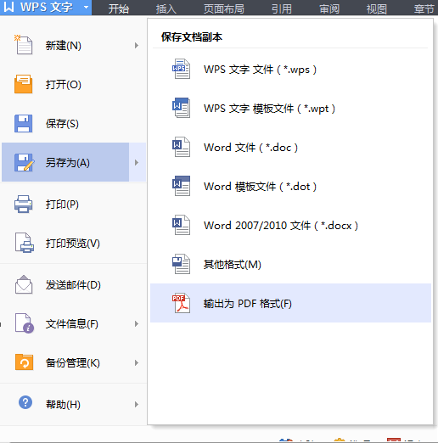

B.使用word,安装福昕阅读器后，可直接在word中使用福昕阅读器插件按钮，将word文档转换输出为PDF格式文档。
(四）将生成的PDF文件进行压缩,压缩后的PDF文档应保证阅读清晰；
推荐使用工具软件PDF Reducer进行智能压缩输出。安装该软件后，点击快捷方式进入等待界面，约5秒左右等待界面变为“OK”时，点击即可进入文件压缩操作界面。在“source”位置选择上传需要压缩的文件，在“destination”位置选择压缩后文件储存的位置，点击“start batch”即可完成压缩（详见下图）；
等待界面
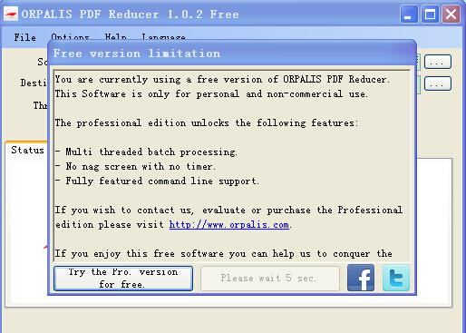
点击“OK”
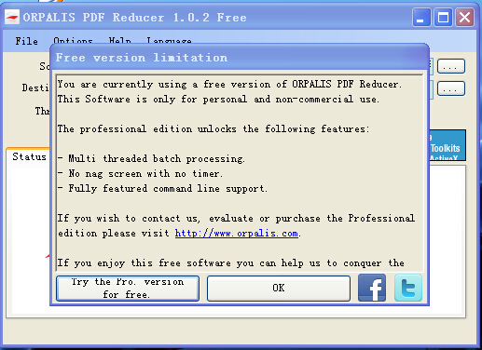
操作界面
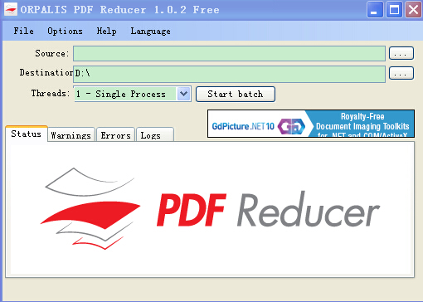

（三）按系统要求将对应的PDF格式文档上传服务器。

